**智慧体测测试流程及预约时间安排表**

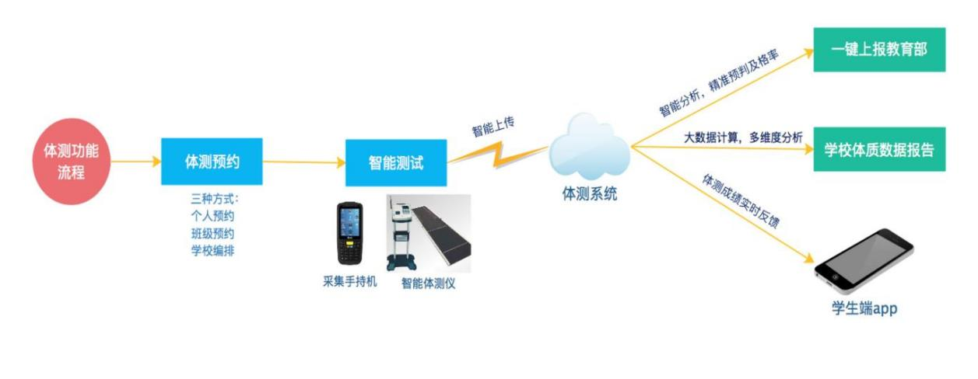

**1.测试顺序**

（1）老师端制定测试时间段 （室内项目）

|  |  |  |  |  |  |
| --- | --- | --- | --- | --- | --- |
| 预约人数/时间 | 星期一 | 星期二 | 星期三 | 星期四 | 星期五 |
| 70人 | 9：00-10：00 | 9：00-10：00 | 调休 | 9：00-10：00 | 9：00-10：00 |
| 70人 | 10：00-11：00 | 10：00-11：00 | 10：00-11：00 | 10：00-11：00 |
| 70人 | 11：00-12：00 | 11：00-12：00 | 11：00-12：00 | 11：00-12：00 |
| 70人 | 14：10-15：10 | 14：10-15：10 | 14：10-15：10 | 14：10-15：10 | 14：10-15：10 |
| 70人 | 15：10-16：10 | 15：10-16：10 | 15：10-16：10 | 15：10-16：10 | 15：10-16：10 |
| 70人 | 16：10-17：10 | 16：10-17：10 | 16：10-17：10 | 16：10-17：10 | 16：10-17：10 |
| 70人 | 17：10-18：10 | 17：10-18：10 | 17：10-18：10 | 17：10-18：10 | 17：10-18：10 |

（2）老师端制定测试时间段 （室外项目）

|  |  |
| --- | --- |
| 预约人数/时间 | 11月16日 |
| 260人 | 9：00-10：00 |
| 260人 | 10：00-11：00 |
| 260人 | 14：30-15：30 |
| 260人 | 15：30-16：30 |
| 260人 | 16:30—17:30 |

（3）学生人脸注册

学生通过步道乐跑APP进行人脸采集和注册，将人脸数据上传至体质测试管理平台，然后预约体测后，通过人脸识别来检录信息，开始进行测试。

点击“校园”→“人脸注册”→“人脸采集”

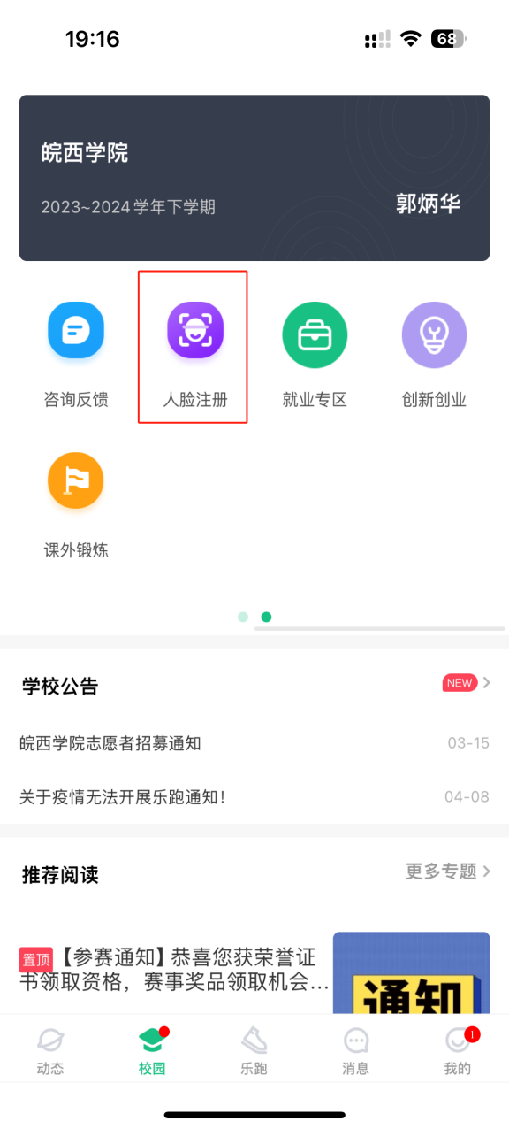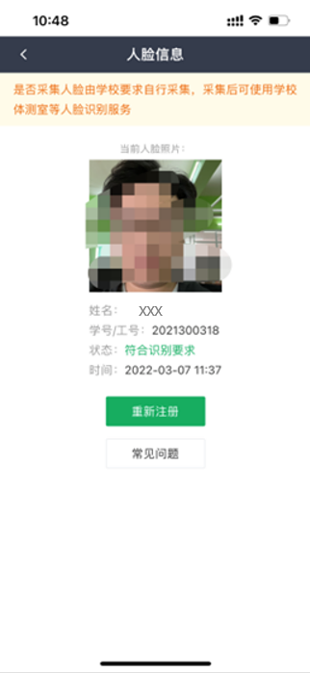

教师可通过体质测试管理平台对学生的人脸照片数据进行管理

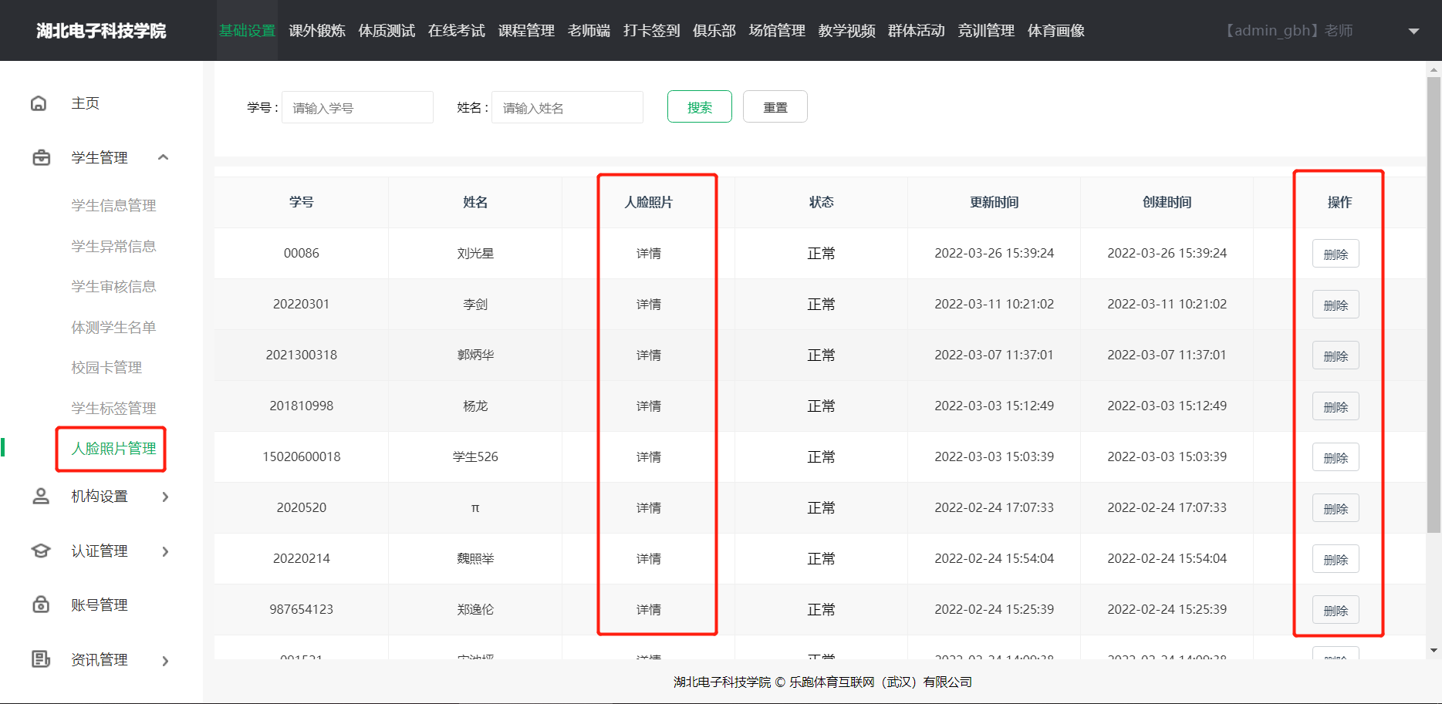

（4）学生预约

学生通过步道乐跑APP根据时间进行预约，可设定预约规则例：（第一次不来需说明情况并进行警告，预约第二次不来计入黑名单，后期将不能进行预约）。

（5）预约方法

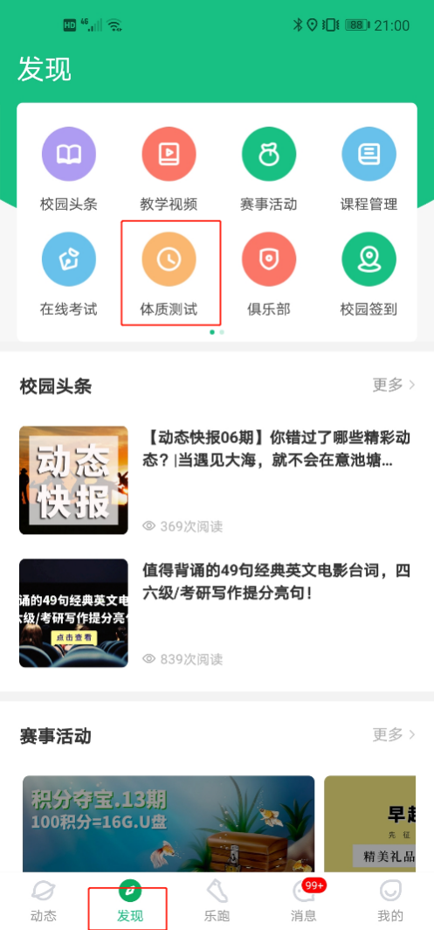 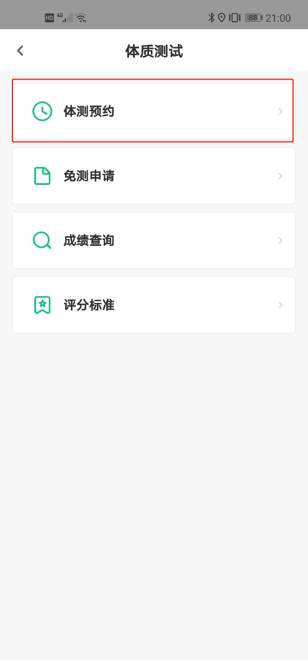

点击“发现”，点击“体质测试” 点击“体测预约”

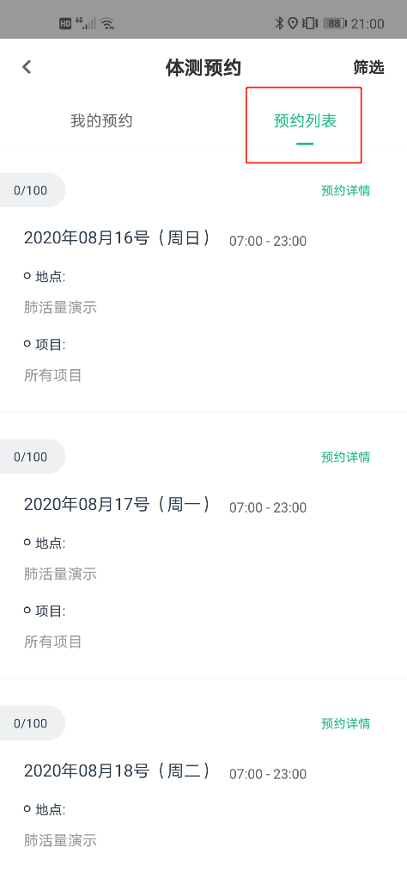 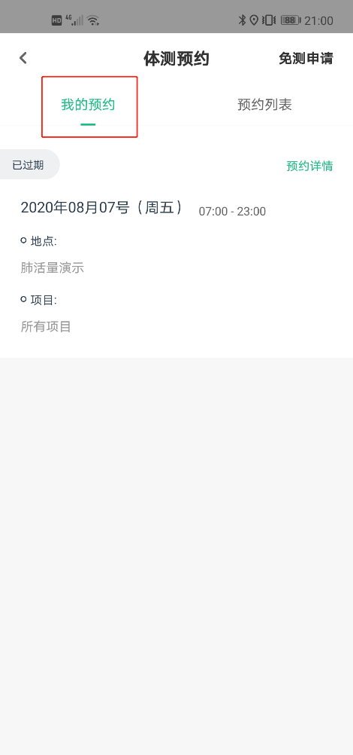

可在预约列表查看时段 预约后再我的预约中查看预约详情

（5）组织和指定测试人员

●指定固定老师来当实验员，配备2-3人学生志愿者。实验员负责识别测试学生的身份信息，志愿者负责维持测试现场秩序。

●学生提前10分钟存包，提前5分钟入场，一个人在20分钟内完成全部室内测试项目

●70个学生分4批进入，并保证所有学生在前30分钟内进入体测实验室

（6）教师端和学生端查缺补漏

●老师通过管理端查询未体测学生名单

●学生通过步道乐跑APP查询自己的体育成绩和缺漏项

（7）数据上报

智能分析，精准预判及格率，一键上报教育部

**6.2、测试方法**

▲室内封闭式测试和室外开放式相结合

▲互联网+智能设备测试

**6.3、测试内容**

▲室内项目

男子：身高、体重、肺活量、坐位体前屈、立定跳远、引体向上

女子：身高、体重、肺活量、坐位体前屈、立定跳远、仰卧起坐

▲室外项目

男子：50米、1000米

女子：50米、800米

**6.4、测试成绩查询方法**

学生体测后可在APP中实时查看体测成绩。

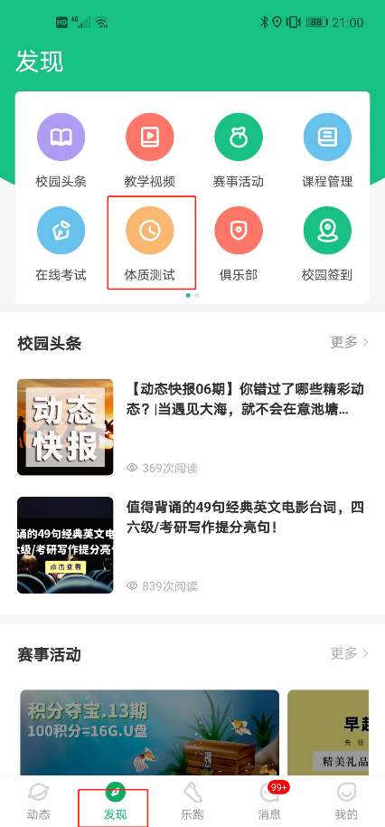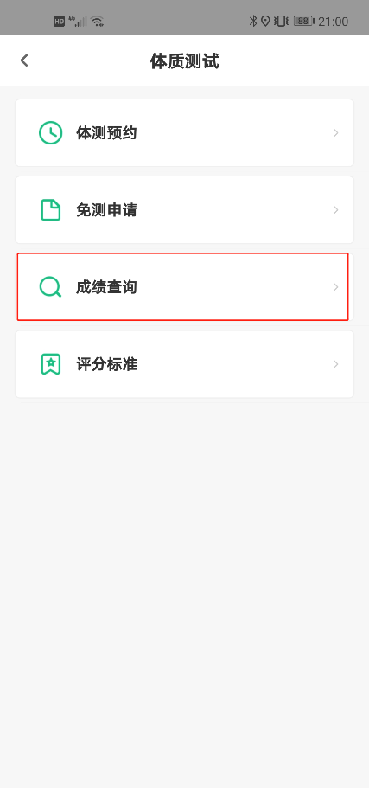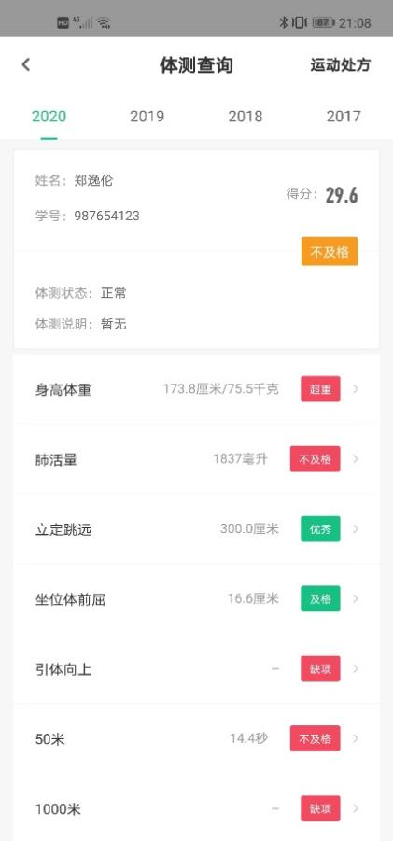

点击“发现”→“体质测试”→“成绩查询”

测试完毕后可实时查看体测成绩